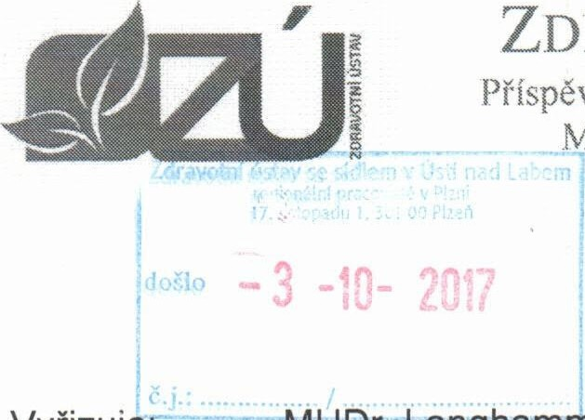
ZDRAVOTNÍ ÚSTAV SE SÍDLEM V USTí _NAD LABEM
Příspěvková organizace (zřízená podle 86 odst. I zákona č. 258/2()()() Sb., v platném znění) MOSKEVSKÁ .15, 40001 ÚSTÍ NAD lč: 71009361 DIČ:

Vyřizuje. —MUDr.Qanghammerová
Telefon: | 371 408 505
E-mail: | alice.langhammerova@zuusti.cz
Vaše značka: | 3/040 764838
Naše značka: | 874/1381/17
V Plzni dne: | 3. 10. 2017

Mubea, spol. s r.o.
Za Dálnicí 510
267 53 Žebrák

VĚC: Potvrzení objednávky na měření a hodnocení lokální svalové zátěže ( měření metodou integrované elektromyoqrafie přístroiem EMG Holter ) a na měření a hodnocení erqonomie pracovního místa ( pracovní polohy )
Potvrzuji, že jsme obdrželi Vaši objednávku č. 3/040 764838 na měření lokální svalové zátěže a na měření a hodnocení ergonomie pracovního místa ( pracovní polohy ) za účelem posouzení pracovních podmínek ke kategorizaci prací na pracovišti ruční demontáže napínáků řemene ve Vaší organizaci Mubea, spol. s r.o., Za Dálnicí 510, 267 53 Žebrák. Předpokládaný termín měření prosinec 2017 — leden 2018, přesný termín bude stanoven cca 14 dnů před konáním měření.
Těšíme se na další spolupráci.

ZDRAVOTNÍ
se sídlem v Moskevská 15,
71009361
nad Laban
Ústínod Labem cznoonől
S pozdravemÚSTAV
Ústí
400 01 Dle
MUDr. Hana Řádová, Ph.D. vedoucí oddělení fyziologie práce
Zdravotního ústavu se sídlem v Ústí nad Labem
TELEFONwww.zuusti.cz
+420 477 751 122podatelna.ul@zuusti.cz
11) DS Bankovní spojení: CNB Ustí n. Labem nf5j9in

